Análisis y Desarrollo de un Sistema de Información WEB para la Gestión de Inventarios de la Empresa Buitrón Coffee

Diego Sebastián Guerrero Niño

Saray Valentina Herrera Prieto
Laura Valentina Marroquín Rodríguez
Sharon Valeria Párraga Gómez
Josué Alexander Prieto Buitrón

Servicio Nacional de Aprendizaje (SENA)
Centro de Electricidad, Electrónica y Telecomunicaciones (CEET)

Programa: Análisis y Desarrollo de Software (228118) Ficha 3278639
M.Ed. Ing. Oscar Alberto Zambrano Ospina
28 de noviembre de 2025

Tabla de contenido
Tabla de contenido 2
Resumen 6
Abstrac 7
Introducción 8
Planteamiento del Problema 9
Causas 9
Consecuencias 10
Soluciones 11
Involucrados 11
Hipótesis (Pregunta del Proyecto) 12
Justificación 13
Objetivos de la Investigación 14
Objetivo General 14
Objetivos Específicos 14
Justificación y Alcance 15
Marco de Referencia 16
Antecedentes 16
Marco Teórico 18
Marco Conceptual 19
Marco Institucional 19
Diseño Metodológico 20
Recolección de la información 20
Análisis de la información 20
Diseño de la solución 21
Mapa de Procesos (BPMN) 21
Técnicas de Recolección de Información (Entrevista) 21
Requerimientos Funcionales (IEEE 830) 22
1.1 Requerimientos Funcionales 22
1.2 Requerimientos No Funcionales 30
Validación de Requerimientos (Mockup) 31
Formatos de Fichas Técnicas 32
Diagrama de Casos de Uso 33
Diagramas de Casos de Uso Extendido 34
CU01: Inicio de sesión 34
CU02: Registro de Usuarios 36
CU03: Olvidar contraseña 38
CU04: Cerrar sesión 40
CU05: Gestionar Usuarios 41
CU06: Gestionar Productos 42
CU07: Visualizar Catálogo de Productos 43
CU08: Gestionar Inventario 44
CU09: Comunicar con el Vendedor 45
CU10: Gestionar Reportes de Movimientos 46
CU11: Calificar y Reseñar Productos 47
Referencias bibliográficas 48

Lista de Tablas
Tabla 1: RF Iniciar Sesión 21
Tabla 2: RF Modificar datos de usuario 22
Tabla 3: RF Visualizar catálogo de productos 22
Tabla 4: RF Canales de comunicación 23
Tabla 5: RF Sistema de reseñas y calificación 24
Tabla 6: RF Registro de usuarios 24
Tabla 7: Gestión de usuarios 25
Tabla 8: RF Gestión de productos 26
Tabla 9: RF Gestión de inventarios 26
Tabla 10: RF Reporte de movimientos 27
Tabla 11: RF Olvidar Contraseña 28
Tabla 12: RF Cerrar Sesión 28
Tabla 13: RNF Seguridad 29
Tabla 14: RNF Compatibilidad 29
Tabla 15: RNF Fiabilidad 29
Tabla 16: RNF Disponibilidad 30
Tabla 17: CU01: Inicio de sesión 33
Tabla 18: CU02: Registro de Usuarios 35
Tabla 19: CU03 Olvidar contraseña 37
Tabla 20: CU04 Cerrar sesión 39
Tabla 21: CU05: Gestionar Usuarios 40
Tabla 22: CU06: Gestionar Productos 41
Tabla 23: CU07: Visualizar Catálogo de Productos 42
Tabla 24: CU08 Gestionar Inventario 43
Tabla 25: CU09 Comunicar con el Vendedor 44
Tabla 26: CU10 Gestionar Reportes de Movimientos 45
Tabla 27: CU11: Calificar y Reseñar Productos 46

Lista de Figuras
Figura 1: Análisis 21
Figura 2 21
Figura 3 21
Figura 4 22
Figura 5 22
Figura 6: BPMN 23
Figura 7: Mockup 32
Figura 8: Ficha técnica 33
Figura 9: Caso de uso 34

Resumen
El presente proyecto desarrolla un sistema de información web para la empresa Buitrón Coffee con el fin de optimizar la gestión de inventarios, la organización del catálogo de productos y la interacción con los clientes. La empresa actualmente realiza estos procesos de manera manual, lo que genera errores frecuentes, pérdida de información y retrasos en la atención al cliente. Por ello, se propone una plataforma digital que permita controlar existencias en tiempo real, visualizar productos, registrar usuarios, administrar roles y habilitar canales de comunicación directa. El sistema busca mejorar la eficiencia operativa, fortalecer la presencia digital de la empresa y brindar una experiencia ágil y confiable tanto para el administrador como para los usuarios.
Palabras claves: inventarios, sistema de información, comercio electrónico, catálogo de productos, gestión empresarial

Abstrac
This project presents the development of a web information system for Buitrón Coffee aimed at optimizing inventory management, product catalog organization, and customer interaction. Currently, the company performs these processes manually, which causes frequent errors, information loss, and delays in customer service. Therefore, a digital platform is proposed to control stock in real time, display products, register users, manage roles, and provide direct communication channels. The system seeks to improve operational efficiency, strengthen the company’s digital presence, and offer a fast and reliable experience for both administrators and users.
Keywords: inventory management, information system, e-commerce, product catalog, business management

Introducción
En el contexto actual, la digitalización y la presencia en línea se han convertido en factores clave para el crecimiento y la competitividad de las empresas. Buitrón Coffee, una reconocida empresa dedicada a la venta de café de alta calidad busca adaptarse a las nuevas tendencias del mercado mediante la creación de un aplicativo web que permita ofrecer sus productos de manera más accesible, rápida y eficiente a sus clientes.
Este proyecto tiene como objetivo desarrollar una plataforma, que facilite el control del inventario para tener todo más organizado, realizar pedidos en línea y recibir atención mediante contactos.
El aplicativo web estará diseñado con una interfaz amigable y responsive, garantizando su accesibilidad desde diferentes dispositivos. Con este sistema la empresa podrá expandir su alcance, fortalecer su presencia en línea y ofrecer un servicio ágil y satisfactorio que se alinee con las expectativas de los consumidores modernos.
Este desarrollo no solo representa un avance en la estrategia digital de la empresa, sino también una oportunidad para generar un mayor impacto en el mercado del café, brindando un canal directo de comunicación y ventas que puede escalar a nivel nacional o internacional.

Planteamiento del Problema
El auge del comercio electrónico ha permitido a los consumidores acceder a productos de manera ágil. No obstante, muchas pequeñas y medianas empresas aún no cuentan con plataformas digitales adecuadas para optimizar sus operaciones internas y competir equitativamente. En el caso de la empresa Buitrón Coffee, se destaca la necesidad de implementar un sistema de información que facilite la gestión del inventario y del catálogo de productos, lo cual influye directamente en la experiencia del cliente y en la presencia de la empresa dentro del mercado digital

Causas
- Falta de un sistema digital que permita gestionar el inventario y los productos de manera centralizada.
- Procesos manuales que generan errores en el registro de entradas, salidas y existencias.
- Ausencia de un catálogo en línea que permita mostrar los productos de forma clara y accesible.
- Comunicación limitada con clientes debido a la falta de canales integrados en una plataforma.
- Dificultad para generar reportes de movimientos que faciliten la toma de decisiones

Consecuencias
- Desorganización del inventario, lo que ocasiona faltantes o excedentes de productos sin que la empresa lo detecte oportunamente.
- Pérdida de ventas, debido a que los clientes no pueden conocer disponibilidad real ni información detallada del catálogo.
- Retrasos en la atención al cliente, ya que los procesos manuales dificultan responder dudas, gestionar pedidos o verificar existencias.
- Alta probabilidad de errores humanos, especialmente en el registro de entradas, salidas y conteos de stock.
- Falta de información confiable para tomar decisiones, afectando la planeación, reposición y proyección de ventas.
- Menor presencia digital, lo que limita la competitividad frente a otras empresas que ya cuentan con plataformas tecnológicas

Soluciones
- Diseñar e implementar un sistema de información web que automatice el control de inventarios.
- Crear un catálogo digital con imágenes, descripciones y precios actualizados.
- Incorporar módulos de autenticación, gestión de usuarios y roles para administrar el acceso.
- Integrar canales de comunicación como WhatsApp, Facebook y correo electrónico.
- Generar reportes automáticos de entradas, salidas y ventas para apoyar la gestión interna

Involucrados
Administrador de Buitrón Coffee: encargado de gestionar productos, usuarios e inventarios (Juan Carlos Buitrón)
Clientes: usuarios finales que visualizan el catálogo, realizan consultas y dejan reseñas.
Vendedor o encargado comercial: atiende las comunicaciones provenientes del sistema.
Equipo de desarrollo del proyecto: aprendices responsables del análisis, diseño y desarrollo del aplicativo. (Diego Sebastian Guerrero Niño Saray Valentina Herrera Prieto Laura Valentina Marroquín Rodríguez Sharon Valeria Párraga Gomez Josue Alexander Prieto Buitrón)
Instructor del SENA: guía y supervisor metodológico del proyecto (Fabian Orlando Parra Velosa)

Hipótesis (Pregunta del Proyecto)
¿Cómo puede Buitrón Coffee enfrentar los problemas en el control de su inventario y la organización de su catálogo?

Justificación
La empresa Buitrón Coffee enfrenta dificultades en la gestión de su inventario, el registro de productos y la interacción con los clientes debido a que sus procesos se realizan de manera manual. Esto genera errores frecuentes, pérdida de información, desorganización del stock, retrasos en la atención y una baja presencia en el mercado digital. Estas falencias afectan directamente la eficiencia operativa de la empresa y limitan su competitividad frente a otras compañías que ya han incorporado soluciones tecnológicas.
Ante esta situación, el desarrollo de un sistema de información web se convierte en una necesidad fundamental para optimizar los procesos internos de la empresa. Una plataforma digital permitirá centralizar y automatizar el control del inventario, mejorar la precisión en el registro de entradas y salidas, organizar adecuadamente el catálogo de productos y facilitar la comunicación entre clientes y el vendedor. Esto contribuirá a reducir errores humanos, fortalecer la toma de decisiones mediante reportes confiables y mejorar la experiencia del usuario final

Objetivos de la Investigación

Objetivo General
Diseñar un sistema de información en la empresa Buitrón Coffee enfocado en el manejo de inventarios, gestión de productos, roles, manejo de usuarios, y notificaciones

Objetivos Específicos
- Desarrollar un sistema de autenticación de acceso
- Desarrollar la gestión de roles y permisos
- Diseñar un módulo de control de inventarios
- Crear el módulo de administración de usuarios
- Desarrollar un módulo para la gestión de productos

Justificación y Alcance
El proyecto contempla el análisis, diseño y desarrollo de un sistema de información para Buitrón Coffee, enfocado en la gestión de inventarios y optimización de sus procesos internos, dentro del alcance se incluyen:
- Análisis de requerimientos con base en entrevistas y encuestas.
- Módulo de autenticación y roles para gestionar accesos y permisos.
- Gestión de inventarios: registro, actualización y deshabilitación.
- Administración de usuarios: creación, modificación e inhabilitación de perfiles.
- Gestión de productos: catálogo con información detallada (tipo de café, nivel de tostado, presentación, precio y descripción).
- Módulo de notificaciones para la gestión del inventario.
El proyecto no incluirá lo siguiente:
- No se contempla integración con plataformas de pago electrónico
- No se desarrollarán módulos financieros ni contables avanzados
- No se tendrá un chatbot

Marco de Referencia

Antecedentes
Título: Desarrollo de un Sistema Web para la Gestión de Inventarios en Microempresas
Autor: López, Diana & Martínez, Sergio
Año: 2023
Resumen:
Este proyecto implementó un sistema web para controlar inventarios en una microempresa, reduciendo errores generados por el manejo manual y permitiendo reportes automáticos. Es relevante porque aborda problemas similares a los de Buitrón Coffee
Título: Plataforma de Comercio Electrónico para Productos Artesanales
Autor: Ramírez, Julián
Año: 2021
Resumen:
El proyecto creó un catálogo digital con productos, imágenes y precios para mejorar la visibilidad y gestión del stock. Su importancia radica en la organización del catálogo y la presencia digital, aspectos aplicables a Buitrón Coffee
Título: Sistema de Información Web para la Gestión de Productos y Usuarios
Autor: Herrera, Camila
Año: 2022
Resumen:
Consistió en un sistema para administrar usuarios y productos mediante roles y permisos. Es útil como referencia porque Buitrón Coffee también requiere gestión de usuarios y administración del catálogo
Título: Sistema Web para el Control de Stock en Tiendas Minoristas
Autor: Pérez, Laura
Año: 2020
Resumen:
Este proyecto desarrolló un sistema de control de stock con alertas automáticas para evitar faltantes y mejorar la reposición de productos. Su relación con Buitrón Coffee radica en la necesidad de controlar existencias de manera precisa
Título: Aplicativo Web para la Gestión de Catálogo y Reseñas de Productos
Autor: Gómez, Andrés
Año: 2022
Resumen:
La investigación implementó un catálogo digital con reseñas y calificaciones de usuarios. Demostró que la opinión de los clientes aumenta la confianza y mejora la decisión de compra. Este enfoque coincide con el módulo de reseñas de Buitrón Coffee
Título: Plataforma Web para la Administración de Usuarios y Roles en Pequeñas Empresas
Autor: Rodríguez, Natalia
Año: 2021
Resumen:
El proyecto creó una plataforma que permite gestionar usuarios, roles y permisos para asegurar accesos adecuados. Es útil para Buitrón Coffee por su módulo de autenticación y administración de roles
Título: Sistema de Reportes de Movimientos para Inventarios
Autor: Salazar, Miguel
Año: 2019
Resumen:
Consistió en generar reportes automáticos de entradas, salidas y movimientos de inventario. Este antecedente sirve como base para el módulo de reportes del proyecto Buitrón Coffee
Título: Desarrollo de un E-Commerce para Emprendimientos Locales
Autor: Villalba, Kevin
Año: 2023
Resumen:
Se diseñó una tienda virtual con catálogo, gestión de productos y contacto directo con el vendedor. La funcionalidad de comunicación y catálogo es similar a la requerida por Buitrón Coffee
Título: Sistema Web para la Digitalización de Procesos Manuales en Microempresas
Autor: Hernández, Sofía
Año: 2020
Resumen:
Permitió transformar procesos manuales en flujos automatizados, mejorando tiempos y reduciendo errores. Esto es comparable a la actual situación de Buitrón Coffee con su gestión manual del inventario
Título: Aplicación de Control de Inventarios con Monitoreo en Tiempo Real
Autor: Castillo, Mateo
Año: 2022
Resumen:
El proyecto implementa monitoreo en tiempo real para productos, evitando rupturas de stock y excedentes. Este concepto coincide con la necesidad de actualización constante del inventario de Buitrón Coffee

Marco Teórico
El proyecto Buitrón Coffee ha evolucionado desde procesos completamente manuales hasta el desarrollo de soluciones digitales más avanzadas. En sus primeras etapas, el control del inventario se realizaba mediante cuadernos y registros físicos, un método que genera errores, poca precisión y dificultades para acceder a la información cuando es necesaria. Este tipo de gestión manual es común en pequeñas empresas y afecta directamente la toma de decisiones (Chopra & Meindl, 2016).
Con el tiempo, la empresa avanzó hacia la digitalización mediante hojas de cálculo, lo que mejoró la organización, aunque todavía no ofrecía automatización ni acceso rápido a los datos. Esta fase corresponde a un nivel básico de sistematización, donde la tecnología sirve como apoyo pero no como proceso central (O’Brien & Marakas, 2010).
Posteriormente, se desarrolló un aplicativo web local para centralizar y gestionar el inventario. Esto permitió registrar entradas y salidas en tiempo real, generar reportes y controlar usuarios, aspectos que fortalecen la eficiencia operativa. Esta etapa coincide con la fase de “Aplicativo web automatizado” presentada en la línea de tiempo del proyecto, la cual incorpora funciones que mejoran la comunicación interna y el flujo de información (Laudon & Laudon, 2016).
Finalmente, el proyecto plantea una etapa futura de “inteligencia de datos”, en la que se integrarán análisis avanzados para optimizar la producción y predecir la demanda. Esta tendencia es coherente con el uso moderno de tecnologías de análisis de datos en sistemas de información (Norman, 2013).

Marco Conceptual
There are many variations of passages of Lorem Ipsum available, but the majority have suffered alteration in some form, by injected humour, or randomised words which don't look even slightly believable. If you are going to use a passage of Lorem Ipsum, you need to be sure there isn't anything embarrassing hidden in the middle of text. All the Lorem Ipsum generators on the Internet tend to repeat predefined chunks as necessary, making this the first true
- Referencia bibliográfica No. 1
- Referencia bibliográfica No. 2
- Referencia bibliográfica No. 3

Marco Institucional
There are many variations of passages of Lorem Ipsum available, but the majority have suffered alteration in some form, by injected humour, or randomised words which don't look even slightly believable. If you are going to use a passage of Lorem Ipsum, you need to be sure there isn't anything embarrassing hidden in the middle of text. All the Lorem Ipsum generators on the Internet tend to repeat predefined chunks as necessary, making this the first true
- Referencia bibliográfica No. 1
- Referencia bibliográfica No. 2
- Referencia bibliográfica No. 3

Diseño Metodológico

Recolección de la información
Entrevista al Administrador Juan Carlos Buitrón
¿Qué es lo que se le ha dificultado en sus años de trabajo?
¿Qué métodos de pago maneja?
- ¿Cómo gestiona su inventario?
- ¿Cómo hace él envió de los productos?
- ¿Cómo le gustaría que fuera el aplicativo? (diseño, apoyo, elementos)
- ¿Cree que el aplicativo le resultará útil al momento de gestionar, vender o promocionar sus productos?
- ¿Qué información considera indispensable para mostrar en los productos?
- ¿Quisiera que los productos tuvieran su respectiva reseña?
- ¿Quisiera que el aplicativo haga recordatorios para sus ventas y falta de productos?
- ¿Tiene más productos aparte del café que quisiera vender o promocionar? ¿Cuáles?
- ¿Tiene horarios de atención?, si es así, ¿Qué horarios maneja y si le gustaría mostrar su horario en el aplicativo?
- ¿Tiene redes sociales? si no tiene, ¿le gustaría crear redes sociales donde se muestran más sus productos y tenga más clientes?
- ¿Le gustaría tener redes sociales para promocionar sus productos?

Encuesta a Usuarios

Los resultados de la encuesta permiten identificar de manera precisa las preferencias, necesidades y comportamientos de los usuarios frente a un sitio web de comercio electrónico orientado al café. En general, los participantes demostraron valorar principalmente la organización visual, destacando la importancia de contar con un catálogo por categorías, un buscador visible y fotografías de calidad que faciliten la navegación y selección de productos

Análisis de la información
Figura 1: Análisis
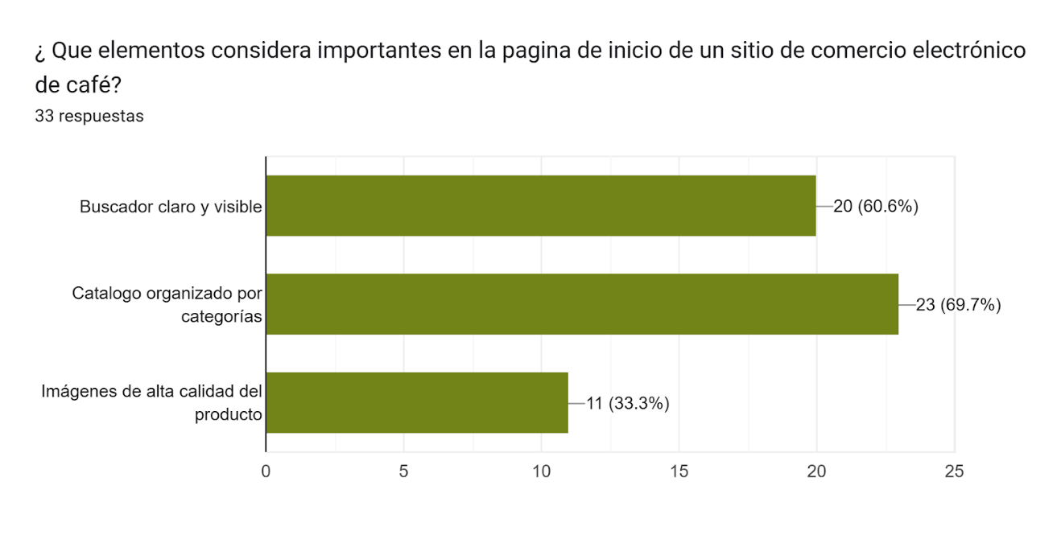
Figura 2
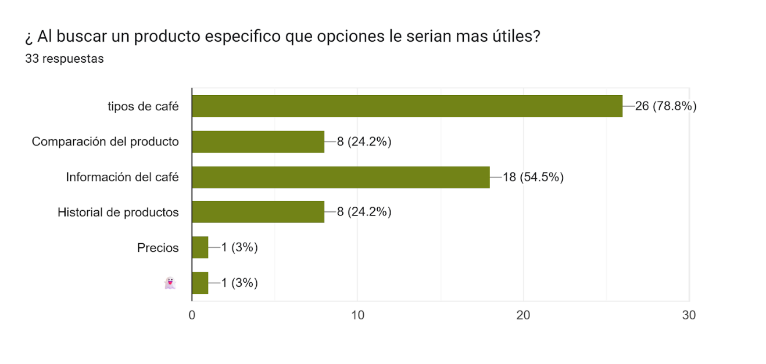
Figura 3
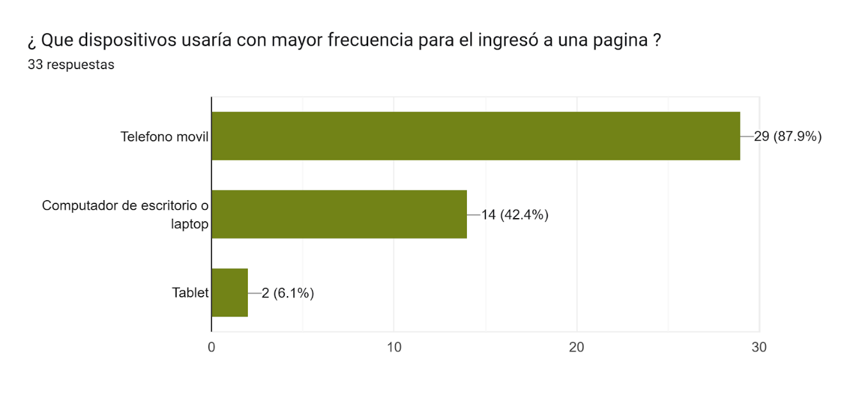

Figura 4
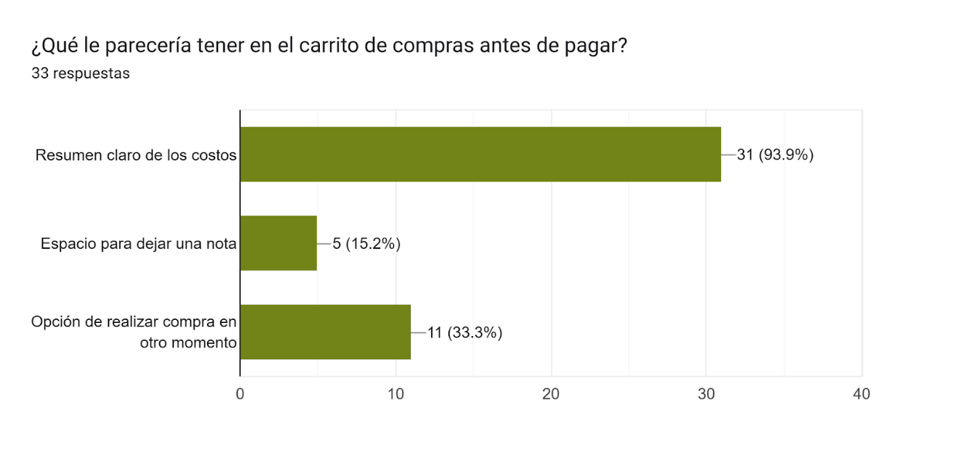
Figura 5
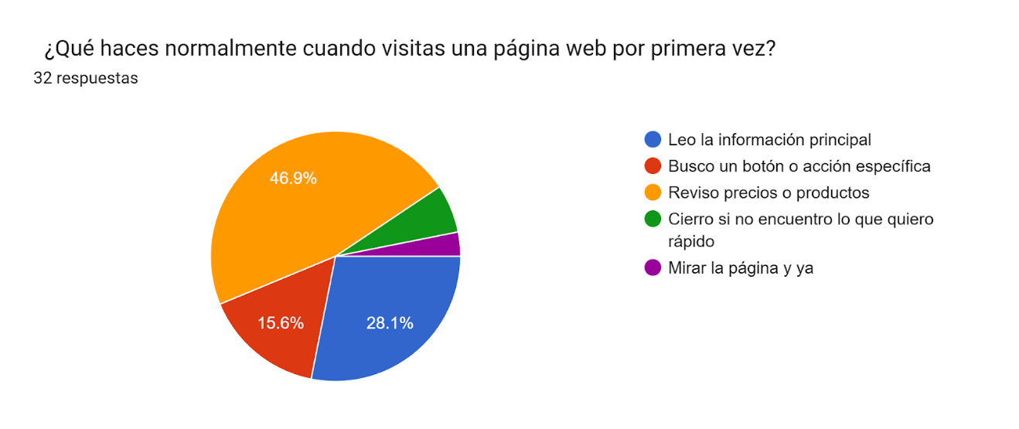

Mapa de Procesos (BPMN)
Figura 6: BPMN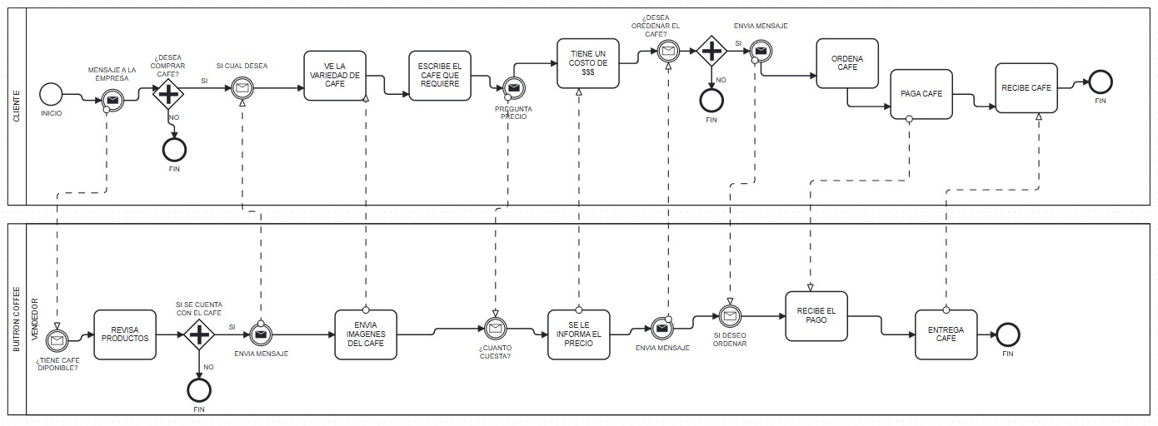

Técnicas de Recolección de Información (Entrevista)

Requerimientos Funcionales (IEEE 830)

1.1 Requerimientos Funcionales
Tabla 1: RF Iniciar Sesión
Identificación del requerimiento: | RF01.
Nombre del requerimiento: | Iniciar sesión
Características: | El sistema permitirá a los usuarios (Administrador y cliente) iniciar sesión ingresando un nombre de usuario y la contraseña
Descripción del requerimiento: | El sistema verificará los datos ingresados y según su rol permitirá el acceso a sus respectivas funciones
Requerimientos NO funcionales: | - RNF 02  - RNF 03  - RNF 05

Tabla 2: RF Modificar datos de usuario
Identificación del requerimiento: | RF02
Nombre del requerimiento: | Modificar datos de usuario
Características: | El sistema permitirá al administrador modificar los datos personales y de acceso de usuarios registrados manteniendo la seguridad de la información
Descripción del requerimiento: | El sistema permitirá al administrador editar datos de un usuario como nombre, apellido, documento de identificación, correo electrónico, usuario y contraseña
Requerimientos NO funcionales: | - RNF 01  - RNF 02  - RNF 03  - RNF 05

Tabla 3: RF Visualizar catálogo de productos
Identificación del requerimiento: | RF03
Nombre del requerimiento: | Visualizar catálogo de productos
Características: | El catálogo mostrará imágenes claras y de buena calidad del producto, nombre del producto, precio y descripción
Descripción del requerimiento: | El sistema permitirá a los usuarios visualizar un catálogo de productos disponibles mostrando el nombre del producto, imagen, precio y descripción
Requerimientos NO funcionales: | - RNF 01  - RNF 02  - RNF 05

Tabla 4: RF Canales de comunicación
Identificación del requerimiento: | RF04
Nombre del requerimiento: | Canales de comunicación
Características: | El sistema permitirá que los usuarios se comuniquen con el vendedor mediante los diferentes canales de comunicación que sería WhatsApp, Facebook y Correo electrónico
Descripción del requerimiento: | El sistema deberá ofrecer accesos directos a canales de comunicación que le permitan al usuario interactuar con el vendedor para resolver dudas, hacer algún reclamo o alguna personalización que necesite
Requerimientos NO funcionales: | - RNF 02  - RNF 03

Tabla 5: RF Sistema de reseñas y calificación
Identificación del requerimiento: | RF05
Nombre del requerimiento: | Sistema de reseñas y calificación
Características: | El sistema permitirá a los usuarios calificar los productos mediante un sistema de estrellas (1 a 5) y/o dejar una opinión personal escrita
Descripción del requerimiento: | El usuario podrá dejar una reseña o calificación sobre el producto que compro, estas reseñas estarán visibles para todos los usuarios dentro del sistema para que se puedan orientar en futuras compras y generen confianza
Requerimientos NO funcionales: | - RNF 01  - RNF 02  - RNF 03

Tabla 6: RF Registro de usuarios
Identificación del requerimiento: | RF06
Nombre del requerimiento: | Registro de usuarios
Características: | Los usuarios deberán registrarse en el sistema proporcionando información personal única, los datos requeridos serán número de identificación, nombre, apellido, correo electrónico, usuario y contraseña
Descripción del requerimiento: | El sistema permitirá que los nuevos usuarios se registren para acceder a las funcionalidades del aplicativo, el registro será obligatorio para realizar la compra, dejar reseñas o acceder información personalizada
Requerimientos NO funcionales: | - RNF 02

Tabla 7: Gestión de usuarios
Identificación del requerimiento: | RF07
Nombre del requerimiento: | Gestión de Usuarios
Características: | Permite administrar la información de los usuarios registrados, así como asignar o modificar roles y permisos según el tipo de acceso requerido.
Descripción del requerimiento: | El sistema deberá permitir a los usuarios con rol administrador crear, editar y eliminar cuentas de usuario. También podrá actualizar datos personales, activar o desactivar cuentas y asignar el rol correspondiente (administrador, empleado o cliente), garantizando el control adecuado del acceso al sistema.
Requerimientos NO funcionales:

Tabla 8: RF Gestión de productos
Identificación del requerimiento: | RF08
Nombre del requerimiento: | Gestión de Productos
Características: | Permite la administración completa del catálogo de productos, incluyendo la creación, actualización y eliminación de registros desde la interfaz del sistema.
Descripción del requerimiento: | El sistema deberá permitir a los usuarios con permisos administrativos registrar nuevos productos, editar la información existente (como nombre, descripción, precio e imagen) y eliminar productos que ya no estén disponibles. Todas las acciones deberán reflejarse de forma inmediata en el catálogo visual del aplicativo.
Requerimientos NO funcionales:

Tabla 9: RF Gestión de inventarios
Identificación del requerimiento: | RF09
Nombre del requerimiento: | Gestión de inventarios
Características: | Monitoreo en tiempo real  Ajuste de inventario
Descripción del requerimiento: | Se hará un monitoreo de los productos que más se han vendido en la empresa buitron coffee por medio de esa información se podrá ajustar o actualizar el inventario.
Requerimientos NO funcionales: | - RNF 01  - RNF 02  - RNF 03  - RNF 05

Tabla 10: RF Reporte de movimientos
Identificación del requerimiento: | RF10
Nombre del requerimiento: | Reporte de movimientos
Características: | Se mostrará fecha, hora y cantidad del movimiento del producto
Descripción del requerimiento: | El sistema generará un reporte de todas las entradas y salidas del inventario de productos.
Requerimientos NO funcionales: | - RNF 01  - RNF 02  - RNF 03  - RNF 05

Tabla 11: RF Olvidar Contraseña
Identificación del requerimiento: | RF11
Nombre del requerimiento: | Olvidar contraseña
Características: | Puede cambiar su contraseña  Pide un correo para cambiar su contraseña
Descripción del requerimiento: | El sistema le permitirá al usuario cambiar su contraseña por medio de un correo y podrá hacer el respectivo cambio de contraseña.
Requerimientos NO funcionales: | - RNF 04  - RNF 05

Tabla 12: RF Cerrar Sesión
Identificación del requerimiento: | RF12
Nombre del requerimiento: | Cerrar Sesión
Características: | Permite al usuario finalizar de manera segura su acceso de manera segura.
Descripción del requerimiento: | El sistema le permitirá al usuario cerrar su sesión sin ningún problema y de manera segura.
Requerimientos NO funcionales: | - RNF 04  - RNF 05

1.2 Requerimientos No Funcionales
Tabla 13: RNF Seguridad
Identificación del requerimiento: | RNF 01
Nombre del requerimiento: | Seguridad
Características: | Proteger información personal de los usuarios
Descripción del requerimiento: | El sistema permitirá garantizar la seguridad de los datos de los usuarios
Prioridad del requerimiento: | Alta.

Tabla 14: RNF Compatibilidad
Identificación del requerimiento: | RNF 02.
Nombre del requerimiento: | Compatibilidad (interfaz de software)
Características: | El sistema utiliza Windows XP o superior.
Descripción del requerimiento: | El sistema permitirá utilizar windows xp o superior y navegadores como Mozilla o Chrome.
Prioridad del requerimiento: | Alta.

Tabla 15: RNF Fiabilidad
Identificación del requerimiento: | RNF 03.
Nombre del requerimiento: | Fiabilidad
Características: | Cuenta con una interfaz de uso intuitivo y sencilla
Descripción del requerimiento: | El sistema funcionará de manera correcta y consistente para el uso de los usuarios.
Prioridad del requerimiento: | Alta.

Tabla 16: RNF Disponibilidad
Identificación del requerimiento: | RNF 04.
Nombre del requerimiento: | Disponibilidad
Características: | Cuenta con una disponibilidad de 24 horas
Descripción del requerimiento: | El usuario podrá entrar al aplicativo durante las 24 horas
Prioridad del requerimiento: | Alta.

Validación de Requerimientos (Mockup)
Figura 7: Mockup
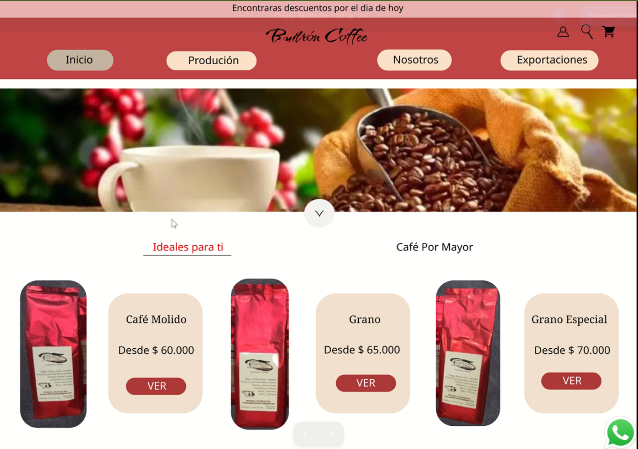

Formatos de Fichas Técnicas
Figura 8: Ficha técnica
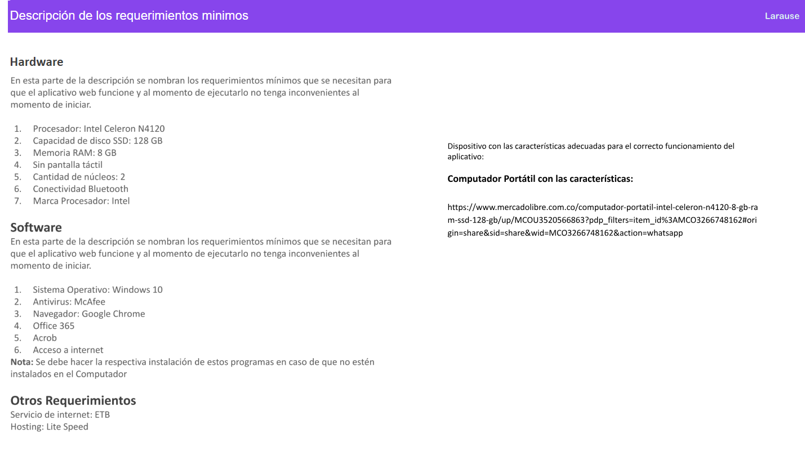

Diagrama de Casos de Uso
Figura 9: Caso de uso
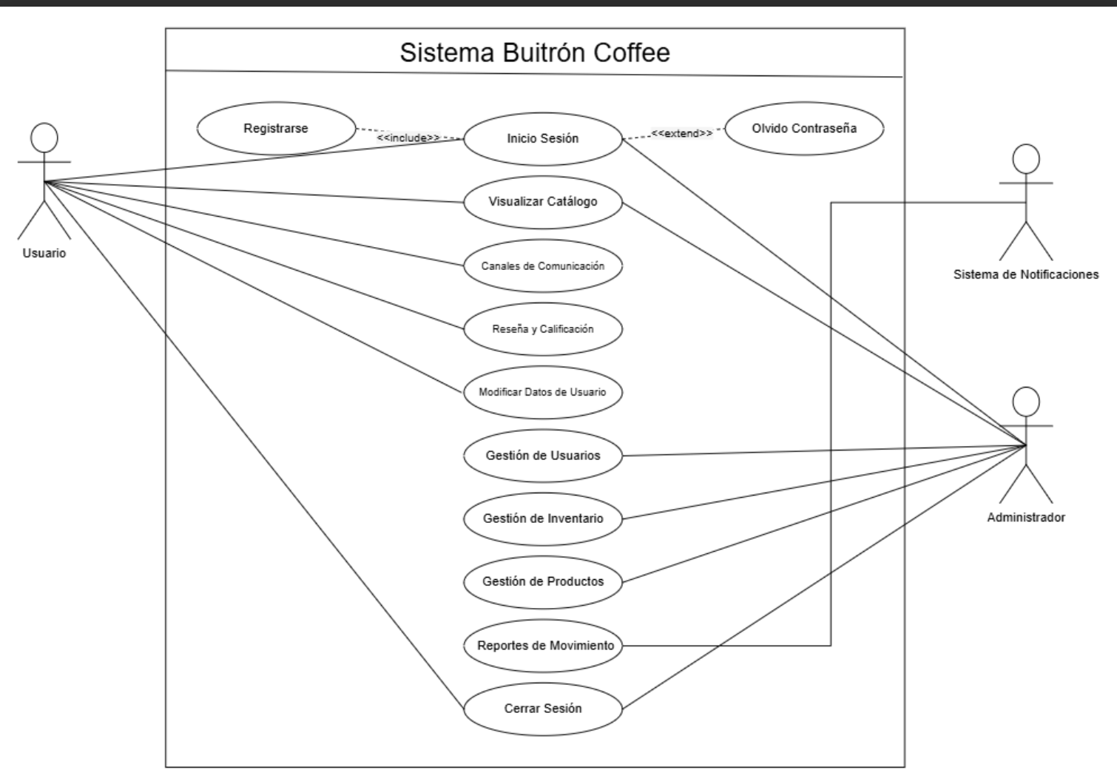

Diagramas de Casos de Uso Extendido
Tabla 17: CU01: Inicio de sesión

CU01: Inicio de sesión
ID y nombre: | CU01: Inicio de sesión
Autor: | Laura Marroquin
Fecha de creación: | 15/10/2025
Actor Primario: | Usuario
Actor Secundario: | Sistema Buitrón Coffee
Descripción: | - Permite al actor acceder al sistema Buitrón Coffee ingresando sus credenciales (correo electrónico y contraseña) previamente registradas con el objetivo de autenticar al usuario para otorgarle acceso a las funcionalidades internas según su rol
Precondiciones: | • El actor debe estar previamente registrado en el sistema.  • El sistema debe encontrarse en funcionamiento para la disposición del actor  • El actor debe disponer de conexión estable a internet para acceder a la visualización de la página
Postcondiciones: | • El sistema valida correctamente las credenciales y habilita las funciones correspondientes al perfil del actor
Flujo normal: | - El actor ingresa al sitio web o aplicación del sistema.  - El sistema revisa si tiene una cuenta creada  - El sistema muestra el formulario de inicio de sesión  - El actor digita su usuario y contraseña en los campos correspondientes  - El actor selecciona el botón “Iniciar sesión”  - El sistema valida las credenciales en la base de datos  - El sistema verifica que la cuenta esté activa  - Si la validación es correcta, el sistema redirige al usuario a la página principal de su perfil  - Si es correcto, el actor accede a la página principal
Flujos alternativos: | A2.1 Si el actor no tiene cuenta creada, el sistema muestra el formulario de registro  A3.1 Si el actor introduce credenciales incorrectas, el sistema muestra el mensaje “Usuario o contraseña incorrectos” y permite reintentar  A4.1 El sistema muestra un mensaje indicando que los datos no son válidos
Excepciones: | - Fallo de conexión con la base de datos impide la validación de credenciales  - Error del servidor o caída del sistema durante el proceso de inicio de sesión
Prioridad: | Alta
Reglas de negocio: | • Se permite reintentar hasta tres veces antes de bloquear temporalmente la cuenta  • El correo electrónico debe coincidir exactamente con el registrado en la base de datos.  • La contraseña debe cumplir con las políticas de seguridad del sistema de información  • Los intentos fallidos consecutivos superiores a tres bloquean temporalmente la cuenta
Suposiciones: | • El actor conoce su correo y contraseña.  • El sistema mantiene actualizada la base de datos de usuarios.  • El actor utiliza un navegador o aplicación compatible con la plataforma
Otra información: | N/A

Tabla 18: CU02: Registro de Usuarios

CU02: Registro de Usuarios
ID y nombre: | CU02: Registro de Usuarios
Autor: | Alexander Prieto
Fecha de creación: | 15/10/2025
Actor Primario: | Usuario / Administrador
Actor Secundario: | Sistema Buitrón Coffee
Descripción: | - Permite que un nuevo actor cree una cuenta en el sistema Buitrón Coffee proporcionando sus datos personales y credenciales y el registro permitirá acceder posteriormente al catálogo, reseñas y demás funcionalidades
Precondiciones: | • El actor no debe estar registrado.  • El sistema no debe tener información similar en la base de datos proporcionada por el actor registrado
Postcondiciones: | - Se crea un nuevo registro en la base de datos con la información comprobada
Flujo normal: | 1. El actor accede al formulario de registro  2. El actor selecciona la opción “Registrarse”  3. El sistema muestra el formulario de registro  4. El actor ingresa nombre, apellido, documento, correo, usuario y contraseña  5. El sistema verifica los datos  6. Si todo es correcto, el sistema almacena los datos  7. El sistema notifica al usuario que su registro fue exitoso  8. El actor puede iniciar sesión
Flujos alternativos: | A 4.1 Si el correo o nombre de usuario ya existen, el sistema muestra un mensaje de error  A 6.1 Si el formato del correo o contraseña es inválido, el sistema solicita corrección
Excepciones: | - Fallo de conexión o datos inválidos
Prioridad: | Alta
Reglas de negocio: | - No se permiten registros duplicados  - La contraseña debe cumplir políticas de seguridad del sistema de Buitrón Coffee
Suposiciones: | - El actor proporciona información verídica y tiene acceso al correo ingresado
Otra información: | N/A

Tabla 19: CU03 Olvidar contraseña

CU03: Olvidar contraseña
ID y nombre: | CU03: Olvidar contraseña
Autor: | Saray Herrera
Fecha de creación: | 15/10/2025
Actor Primario: | Usuario / Administrador
Actor Secundario: | Sistema Buitrón Coffee
Descripción: | - Esta función permitirá al actor recuperar o restablecer la clave de acceso cuando no la recuerde
Precondiciones: | - El actor debe tener una cuenta registrada  - El actor debe tener el correo electrónico activo
Postcondiciones: | - El actor establece una nueva contraseña mediante la verificación del correo electrónico
Flujo normal: | - El actor intenta iniciar sesión  - El actor selecciona “¿Olvidó su contraseña?”  - El sistema solicita el correo registrado  - El actor ingresa su correo  - El sistema valida la existencia del correo  - El sistema envía un enlace de restablecimiento  - El actor accede al enlace y crea una nueva contraseña  - El sistema actualiza la contraseña  - El actor ya puede iniciar sesión
Flujos alternativos: | A4.1 El actor ingresa un correo no registrado.  A5.1 El sistema muestra un mensaje informando que no existe el correo
Excepciones: | - Fallo de conexión, datos inválidos o usuario no autorizado.
Prioridad: | Media
Reglas de negocio: | - El enlace de recuperación expira después de que el actor haya terminado de crear su nueva contraseña
Suposiciones: | - El actor tiene acceso al correo registrado
Otra información: | N/A

Tabla 20: CU04 Cerrar sesión

CU04: Cerrar sesión
ID y nombre: | CU04: Cerrar sesión
Autor: | Laura Marroquin
Fecha de creación: | 15/10/2025
Actor Primario: | Usuario / Administrador
Actor Secundario: | Sistema Buitrón Coffee
Descripción: | - El sistema dejará salir de la cuenta evitando accesos no autorizados posteriores
Precondiciones: | - El actor debe haber iniciado sesión
Postcondiciones: | - La sesión se cierra correctamente y el actor es redirigido a la página principal sin inicio de sesión
Flujo normal: | - El actor debe tener su sesión activa  - El actor va a su perfil de usuario  - El actor selecciona la opción de “Cerrar Sesión”  - El sistema procesa la solicitud de cerrar sesión  - El sistema salta a la página de inicio
Flujos alternativos: | A 4.1 Si la sesión ya está cerrada, no se realiza ninguna acción
Excepciones: | - Error con el sistema  - Fallos de conexión
Prioridad: | Media
Reglas de negocio: | - Solo se puede cerrar la sesión activa
Suposiciones: | - El actor finaliza su sesión manualmente
Otra información: | N/A

Tabla 21: CU05: Gestionar Usuarios

CU05: Gestionar Usuarios
ID y nombre: | CU05: Gestionar Usuarios
Autor: | Laura Marroquin
Fecha de creación: | 15/10/2025
Actor Primario: | Administrador
Actor Secundario: | Sistema Buitrón Coffee
Descripción: | - Permite al actor crear, modificar, deshabilitar o eliminar usuarios registrados
Precondiciones: | - El actor debe tener una sesión activa
Postcondiciones: | - Se actualiza la información de los usuarios en la base de datos
Flujo normal: | - El actor inicia sesión  - El actor accede al módulo de usuarios.  - Selecciona un usuario existente  - Elige la acción (crear, modificar, deshabilitar o eliminar).  - El sistema ejecuta la acción seleccionada por el actor
Flujos alternativos: | A 3.1 Intenta modificar un usuario inexistente
Excepciones: | - Error en la actualización o conexión con la base de datos
Prioridad: | Media
Reglas de negocio: | - Solo el actor tiene permisos de gestión de usuario
Suposiciones: | - Los datos ingresados son válidos
Otra información: | N/A

Tabla 22: CU06: Gestionar Productos

CU06: Gestionar Productos
ID y nombre: | CU06: Gestionar Productos
Autor: | Laura Marroquin
Fecha de creación: | 15/10/2025
Actor Primario: | Administrador
Actor Secundario: | Sistema Buitrón Coffee
Descripción: | - Permite al actor crear, modificar, deshabilitar o eliminar productos del catálogo
Precondiciones: | - El actor debe haber iniciado sesión  - El actor debe seleccionar un producto y realizar la acción que desea
Postcondiciones: | - El catálogo de productos se actualiza
Flujo normal: | - El actor debe iniciar sesion  - El actor accede al módulo de productos.  - Elige la acción deseada (crear, editar, deshabilitar o eliminar).  - El sistema aplica los cambios y actualiza la base de datos.
Flujos alternativos: | A 3.1 Producto ya existente o no encontrado
Excepciones: | - Fallo en la actualización de datos
Prioridad: | Alta
Reglas de negocio: | - Los productos deshabilitados no deben mostrarse al público
Suposiciones: | - El actor debe gestionar correctamente la información de los productos
Otra información: | N/A

Tabla 23: CU07: Visualizar Catálogo de Productos

CU07: Visualizar Catálogo de Productos
ID y nombre: | CU07: Visualizar Catálogo de Productos
Autor: | Laura Marroquin
Fecha de creación: | 15/10/2025
Actor Primario: | Usuario
Actor Secundario: | Sistema Buitrón Coffee
Descripción: | - Permitir al actor visualizar el catálogo digital con la información de los productos disponibles
Precondiciones: | - El actor debe haber iniciado sesión  - Debe haber productos activos registrados
Postcondiciones: | - El actor observa el listado de productos
Flujo normal: | - El actor inicia sesión a la página  - El actor accede al catálogo.  - El sistema muestra los productos disponibles con su información
Flujos alternativos: | A 3.1 No existen productos disponibles
Excepciones: | - Error en la carga del catálogo
Prioridad: | Alta
Reglas de negocio: | - Solo se muestran productos activos
Suposiciones: | - El actor tiene acceso a internet
Otra información: | N/A

Tabla 24: CU08 Gestionar Inventario

CU08: Gestionar Inventario
ID y nombre: | CU08: Gestionar Inventario
Autor: | Laura Marroquin
Fecha de creación: | 15/10/2025
Actor Primario: | Administrador
Actor Secundario: | Sistema Buitrón Coffee
Descripción: | - Permite al actor controlar las entradas, salidas, existencias y disponibilidad de productos en el almacén
Precondiciones: | - El actor tiene permisos para gestionar el inventario
Postcondiciones: | - Se actualizan los registros de inventario
Flujo normal: | - El actor inicia sesión  - El actor accede al módulo de inventario.  - Registra entradas o salidas de productos.  - El sistema actualiza las existencias
Flujos alternativos: | A 3.1 Registro de producto no existente
Excepciones: | - Error en la actualización de stock
Prioridad: | Alta
Reglas de negocio: | - Cada movimiento debe registrarse con fecha y responsable
Suposiciones: | - La información ingresada es verdadera
Otra información: | N/A

Tabla 25: CU09 Comunicar con el Vendedor

CU09: Comunicar con el Vendedor
ID y nombre: | CU09: Comunicar con el Vendedor
Autor: | Laura Marroquin
Fecha de creación: | 15/10/2025
Actor Primario: | Usuario
Actor Secundario: | Vendedor
Descripción: | - Permitir que los usuarios inicien comunicación directa con el vendedor o la empresa mediante los canales habilitados (Facebook, Correo o WhatsApp)
Precondiciones: | - Debe existir al menos un canal activo
Postcondiciones: | - Se establece comunicación entre el actor y el vendedor
Flujo normal: | - El actor inicia sesión  - El actor accede a la sección “Contacto”  - Selecciona el canal de comunicación disponible  - El sistema abre el medio seleccionado.  - El vendedor recibe la notificación o mensaje.
Flujos alternativos: | A 5.1 El vendedor no responde o no está disponible
Excepciones: | - Fallo en el envío del mensaje
Prioridad: | Media
Reglas de negocio: | - Los canales deben estar activos en horario laboral
Suposiciones: | - El actor cuenta con internet o datos móviles para la comunicación
Otra información: | N/A

Tabla 26: CU10 Gestionar Reportes de Movimientos

CU10: Gestionar Reportes de Movimientos
ID y nombre: | CU11: Gestionar Reportes de Movimientos
Autor: | Laura Marroquin
Fecha de creación: | 15/10/2025
Actor Primario: | Administrador
Actor Secundario: | Sistema Buitrón Coffee
Descripción: | - Permite generar reportes de los movimientos del inventario, incluyendo ingresos, salidas y ventas de productos
Precondiciones: | - Deben existir registros previos de movimientos
Postcondiciones: | - El reporte se genera y muestra correctamente
Flujo normal: | - El actor inicia sesión  - El actor selecciona “Generar reporte”  - Define el rango de fechas y tipo de movimiento.  - El sistema procesa la información.  - Se genera el informe en pantalla o para descarga
Flujos alternativos: | A 5.1 No existen registros para el rango indicado
Excepciones: | - Error al exportar o generar reporte
Prioridad: | Media
Reglas de negocio: | - Solo los actores pueden generar reportes
Suposiciones: | - El sistema almacena correctamente los registros
Otra información: | N/A

Tabla 27: CU11: Calificar y Reseñar Productos

CU11: Calificar y Reseñar Productos
ID y nombre: | CU12: Calificar y Reseñar Productos
Autor: | Laura Marroquin
Fecha de creación: | 15/10/2025
Actor Primario: | Usuario
Actor Secundario: | Sistema Buitrón Coffee
Descripción: | - Permite a el actor dejar reseñas y calificaciones de los productos que hayan adquirido, para mejorar la transparencia y confianza en la tienda
Precondiciones: | - El actor debe haber comprado el producto
Postcondiciones: | - La reseña queda registrada y visible públicamente
Flujo normal: | - El actor inicia sesión  - El actor revisa carrito de compras  - El actor accede al historial de compras.  - Selecciona un producto.  - Ingresa la calificación y comentario.  - El sistema almacena la reseña
Flujos alternativos: | A 5.1 El usuario decide solo calificar sin comentar
Excepciones: | - Error al guardar la reseña
Prioridad: | Media
Reglas de negocio: | • Solo los usuarios registrados pueden calificar.  • Los comentarios deben ser moderados
Suposiciones: | - El actor emite una opinión veraz y respetuosa
Otra información: | N/A

Modelo Relacional
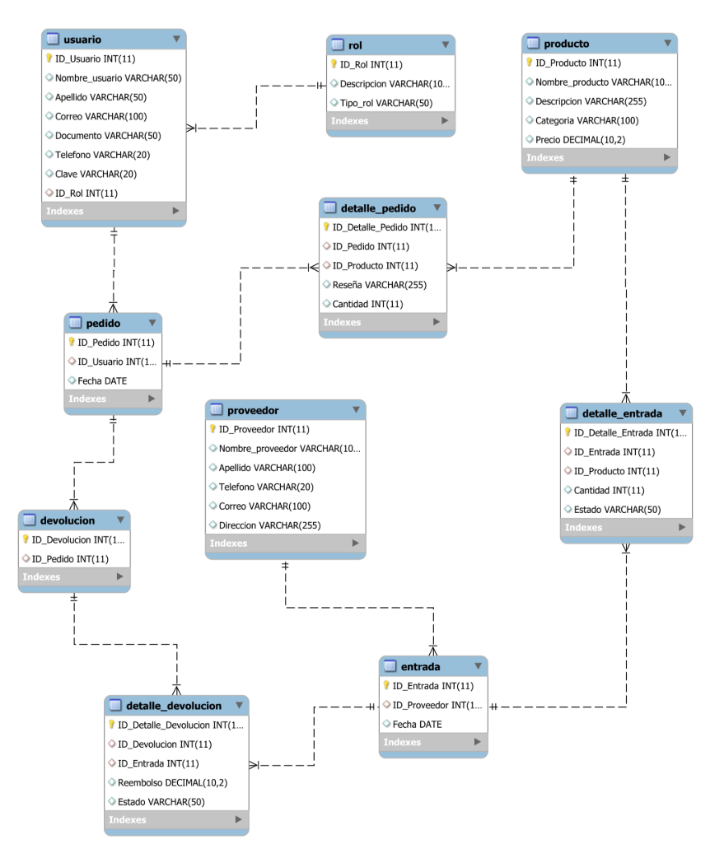

Modelo Entidad Relación
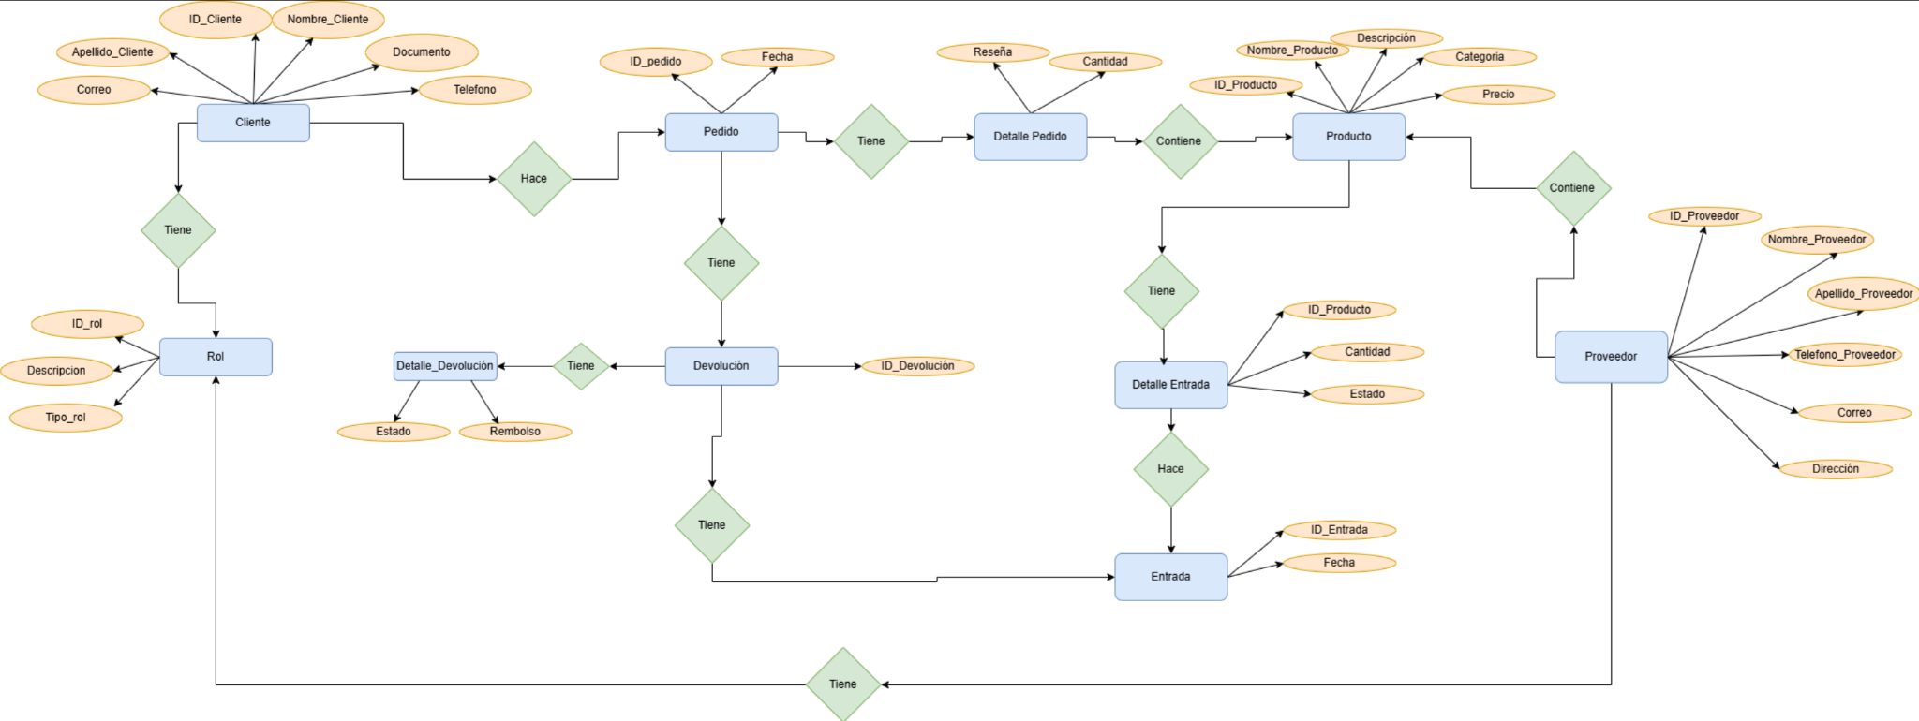

Diagrama de Despliegue
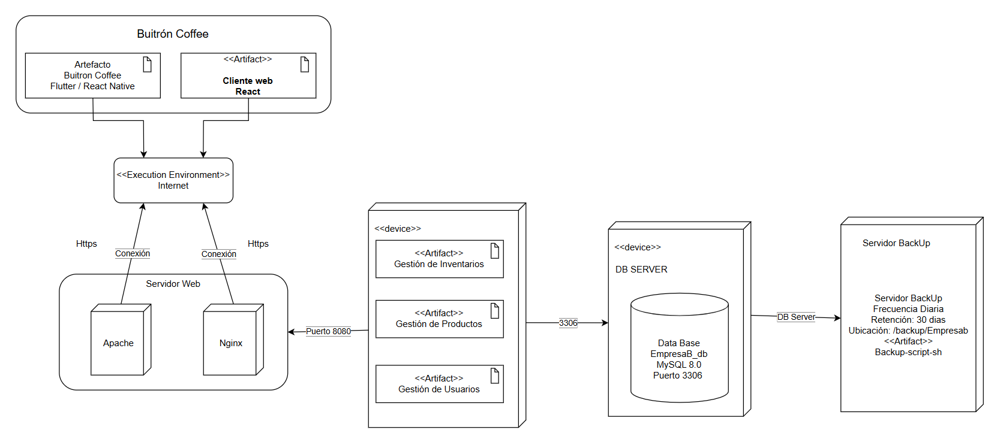

Referencias bibliográficas
1. López & Martínez (2023)
López, D., & Martínez, S. (2023). Desarrollo de un sistema web para la gestión de inventarios en microempresas (Proyecto académico). Servicio Nacional de Aprendizaje – SENA
2. Ramírez (2021)
Ramírez, J. (2021). Plataforma de comercio electrónico para productos artesanales (Trabajo de grado). Universidad Piloto de Colombia
3. Herrera (2022)
Herrera, C. (2022). Sistema de información web para la gestión de productos y usuarios (Proyecto académico). Servicio Nacional de Aprendizaje – SENA.
4. Pérez (2020)
Pérez, L. (2020). Sistema web para el control de stock en tiendas minoristas (Trabajo académico no publicado). Universidad Distrital Francisco José de Caldas.
5. Gómez (2022)
Gómez, A. (2022). Aplicativo web para la gestión de catálogo y reseñas de productos (Trabajo de grado). Universidad de Cundinamarca.
6. Rodríguez (2021)
Rodríguez, N. (2021). Plataforma web para la administración de usuarios y roles en pequeñas empresas (Proyecto académico). Servicio Nacional de Aprendizaje – SENA.
7. Salazar (2019)
Salazar, M. (2019). Sistema de reportes de movimientos para inventarios (Trabajo académico no publicado). Universidad del Valle.
8. Villalba (2023)
Villalba, K. (2023). Desarrollo de un e-commerce para emprendimientos locales (Trabajo de grado). Universidad Autónoma de Colombia.
9. Hernández (2020)
Hernández, S. (2020). Sistema web para la digitalización de procesos manuales en microempresas (Trabajo académico no publicado). Universidad Pedagógica Nacional.

10. Castillo (2022)
Castillo, M. (2022). Aplicación de control de inventarios con monitoreo en tiempo real (Trabajo de grado). Universidad Cooperativa de Colombia.
11. Laudon (2016)
Laudon, K. C., & Laudon, J. P. (2016). Sistemas de información gerencial
12. O’Brien (2016)
O’Brien, J. A., & Marakas, G. M. (2010). Administración de sistemas de información
13. Chopra (2016)
Chopra, S., & Meindl, P. (2016). Administración de la cadena de suministro
14. Norman (2013)
Norman, D. (2013). The design of everyday things
15. Marroquín (2025)
Marroquín, L. (2025). Encuesta para la recolección de información del proyecto Buitrón Coffee [Formulario en línea]. Google Forms. https://docs.google.com/forms/d/e/1FAIpQLScBqVCy7OApCszO1W4sTHENB5iWDe7YAD7jW3lIlwQaCe4T7g/viewform
16 Guzmán
Guzmán, P. A. (2022). Desarrollo de un sistema web para la gestión de inventarios en microempresas cafeteras (Trabajo de grado). Universidad de Antioquia
17 Ríos
Ríos, M. J. (2021). Aplicativo web para el control de existencias y registro de ventas en pequeñas empresas (Proyecto académico). Servicio Nacional de Aprendizaje – SENA
18 Torres
Torres, L., & Benítez, C. (2020). Diseño de un sistema de información para la administración de productos y proveedores (Trabajo de grado). Universidad del Valle
19 Vargas
Vargas, K. (2023). Implementación de un catálogo digital para emprendimientos del sector alimentario (Trabajo de grado). Universidad de Cundinamarca

20 Hernández
Hernández, D., & Pardo, S. (2019). Sistema web para la automatización del inventario en negocios locales (Proyecto académico). Universidad Pedagógica Nacional

